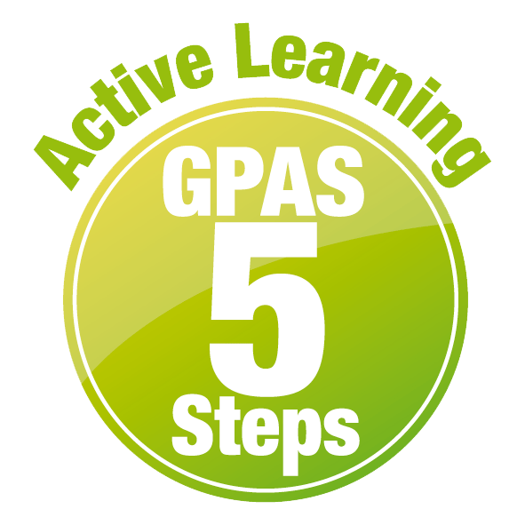
หน่วยการเรียนรู้ที่ 7 ดวงอาทิตย์ ดวงจันทร์ และดาว
แผนการจัดการเรียนรู้ที่ 6
เรื่อง ท้องฟ้าในช่วงเช้ามืดและใกล้ค่ำ


ชั้นประถมศึกษาปีที่ 1 เวลาเรียน 1 ชั่วโมง
มาตรฐานการเรียนรู้และตัวชี้วัด

มาตรฐานการเรียนรู้
มาตรฐาน ว 3.1 เข้าใจองค์ประกอบ ลักษณะ กระบวนการเกิด และวิวัฒนาการของเอกภพ กาแล็กซี
ดาวฤกษ์ และระบบสุริยะ รวมทั้งปฏิสัมพันธ์ภายในระบบสุริยะที่ส่งผลต่อสิ่งมีชีวิต
และการประยุกต์ใช้เทคโนโลยีอวกาศ
ตัวชี้วัด
ว 3.1 ป.1/1 ระบุดาวที่ปรากฏบนท้องฟ้าในเวลากลางวันและกลางคืนจากข้อมูลที่รวบรวมได้

จุดประสงค์การเรียนรู้
1. สังเกตและเก็บรวบรวมข้อมูลวัตถุบนท้องฟ้าในช่วงเวลาเช้ามืดและใกล้ค่ำได้ (K)
2. ระบุวัตถุที่ปรากฏบนท้องฟ้าในช่วงเช้ามืดและใกล้ค่ำได้ (K)
3. ปฏิบัติกิจกรรม ท้องฟ้าช่วงเช้ามืดและใกล้ค่ำ อย่างรวมพลัง ด้วยความมุ่งมั่นได้ (P)
4. มีความมุ่งมั่น (A)


สาระการเรียนรู้
ช่วงเวลาเช้ามืดและใกล้ค่ำจะเห็นดวงอาทิตย์ปรากฏอยู่บริเวณขอบฟ้า เมื่อดวงอาทิตย์ลับขอบฟ้าจะเห็น
ดวงจันทร์และดาวบางดวงปรากฏขึ้น

สมรรถนะสำคัญของผู้เรียน

1. ความสามารถในการสื่อสาร
- การอธิบาย การฟัง การเขียน การพูดหน้าชั้นเรียน
2. ความสามารถในการคิด
- การสังเกต การคิดวิเคราะห์ การสร้างคำอธิบาย การสื่อความหมาย
การทำกิจกรรมโดยใช้กระบวนการทางวิทยาศาสตร์
3. ความสามารถในการแก้ปัญหา
- การแก้ปัญหาขณะปฏิบัติกิจกรรม
4. ความสามารถในการใช้ทักษะชีวิต
- การทำกิจกรรมกลุ่ม
5. ความสามารถในการใช้เทคโนโลยี
(-)

คุณลักษณะอันพึงประสงค์

1. ใฝ่เรียนรู้
2. มุ่งมั่นในการทำงาน
3. มีจิตสาธารณะ

คำถามสำคัญ

ท้องฟ้าในเวลากลางวันจะมีดวงจันทร์และดาวอยู่หรือไม่


การจัดกิจกรรมการเรียนรู้


ขั้นสังเกต รวบรวมข้อมูล (Gathering)
• • • • • • • • • • • • • • • • •

1. นักเรียนร่วมกันสนทนาเกี่ยวกับดวงจันทร์ เช่น นิทานเกี่ยวกับดวงจันทร์ แล้วนักเรียนร่วมกัน
สังเกตภาพดวงจันทร์ หรือโมเดลดวงจันทร์ จากนั้นร่วมกันตอบคำถามสำคัญเพื่อกระตุ้นความคิด ดังนี้
1.1 ท้องฟ้าในเวลากลางวันจะมีดวงจันทร์และดาวอยู่หรือไม่
(ตัวอย่างคำตอบ เวลากลางวันอาจจะเห็นดวงจันทร์บางเวลาในบางวัน แต่ไม่สามารถเห็นดาว)
นักเรียนร่วมกันคาดคะเนคำตอบ
2. นักเรียนแบ่งกลุ่ม กลุ่มละ 4 คน คละเพศ และคละนักเรียนเก่ง ปานกลาง และอ่อน
(หรือจะแบ่งกลุ่มด้วยวิธีการต่าง ๆ เพิ่มเติมได้) โดยแต่ละกลุ่มร่วมกันศึกษาวิธีทำและปฏิบัติกิจกรรม
ที่ 7.2 เรื่อง ท้องฟ้าช่วงเช้ามืดและใกล้ค่ำ ในใบงานที่ 21 ตามขั้นตอน ดังนี้
2.1 ทบทวนบทบาทหน้าที่ของสมาชิกในกลุ่มว่าต้องทำหน้าที่อย่างไรบ้างในการดำเนินการ
ด้วยกระบวนการทำงานกลุ่ม เช่น หัวหน้ากลุ่ม มีหน้าที่ .................. ผู้จดบันทึก มีหน้าที่ ................
ผู้เสนอรายงาน มีหน้าที่ .............. อื่น ๆ .................................

กิจกรรมกลุ่ม และการปฏิบัติกิจกรรม เป็นการสร้างเสริมทักษะศตวรรษที่ 21
ด้านการร่วมมือทำงานเป็นทีม การคิดแก้ปัญหา และรับผิดชอบต่อผลงานร่วมกัน

2.2 ตรวจสอบความพร้อมของสื่อ วัสดุอุปกรณ์สำหรับการปฏิบัติกิจกรรมว่าครบถ้วน เหมาะสม
ที่จะใช้ในการปฏิบัติกิจกรรมเพียงใด
3. นักเรียนแต่ละกลุ่มร่วมกันศึกษาวิธีทำกิจกรรมที่ 7.2 เรื่อง ท้องฟ้าช่วงเช้ามืดและใกล้ค่ำ
ในใบงานที่ 21 ให้เข้าใจ

4. นักเรียนแต่ละกลุ่มร่วมกันแสดงความคิดเห็นก่อนทำกิจกรรม โดยร่วมกันตอบคำถาม
ก่อนทำกิจกรรม ดังนี้
4.1 ท้องฟ้าในเวลากลางวันจะมีดวงจันทร์และดาวอยู่หรือไม่
(มี)
4.2 วิธีการสังเกตดาวบนท้องฟ้าในเวลากลางวันแตกต่างจากการสังเกตในเวลากลางคืนหรือไม่
(แตกต่าง เวลากลางวันจะต้องใช้แผ่นกรองแสงอาทิตย์ชนิดพอลิเมอร์ดำ
หรือแผ่นกรองแสงอะลูมิเนียมไมลาร์)
4.3 เพราะเหตุใดต้องใช้แผ่นกรองแสงอาทิตย์ชนิดพอลิเมอร์ดำ หรือแผ่นกรองแสง
อะลูมิเนียมไมลาร์ในการมองท้องฟ้าในเวลากลางวัน
(เพราะแสงจากดวงอาทิตย์สว่างจ้าและเป็นอันตรายต่อสายตา)
4.4 ผลการสังเกตดาวในเวลากลางวันจะเป็นอย่างไร ต่างจากตอนกลางคืนหรือไม่
(เวลากลางวันจะไม่เห็นดาว ซึ่งต่างจากตอนกลางคืนที่เห็นดาวชัดเจน)
5. นักเรียนแต่ละกลุ่มร่วมกันอย่างรวมพลังลงมือทำกิจกรรมที่ 7.2 เรื่อง ท้องฟ้าช่วงเช้ามืดและใกล้ค่ำ
ตามขั้นตอน และบันทึกผลการทำกิจกรรมในใบงานที่ 21
6. หลังจากนักเรียนทำกิจกรรม และบันทึกผลการทำกิจกรรมแล้ว ผู้แทนนักเรียนแต่ละกลุ่มนำเสนอผลการทำกิจกรรมหน้าชั้นเรียน เพื่อเปรียบเทียบและตรวจสอบความถูกต้อง


ขั้นคิดวิเคราะห์และสรุปความรู้ (Processing)
• • • • • • • • • • • • • • • • • • • •

7. นักเรียนร่วมกันวิเคราะห์ และอภิปรายผลการทำกิจกรรม โดยร่วมกันตอบคำถามหลังทำกิจกรรม ดังนี้
7.1 ในเวลาที่ต่างกัน ดวงอาทิตย์จะปรากฏบนท้องฟ้าตำแหน่งเดิมหรือไม่
(ไม่)
7.2 ดวงอาทิตย์จะอยู่บริเวณขอบฟ้าในเวลาใด
(เวลาเช้ามืด หรือเวลา 06.00 น. และเวลาใกล้ค่ำ หรือเวลา 18.00 น.)
7.3 ช่วงเวลาที่ดวงอาทิตย์กำลังจะลับขอบฟ้า นักเรียนสังเกตเห็นวัตถุท้องฟ้าอื่นบนท้องฟ้าหรือไม่
(เห็นดวงจันทร์ และดาวบางดวงปรากฏขึ้น)
7.4 สรุปผลการทำกิจกรรมได้ว่าอย่างไร
(ดวงอาทิตย์จะอยู่บริเวณขอบฟ้าในช่วงเวลาเช้ามืดและใกล้ค่ำ ซึ่งในเวลากลางวันจะสังเกตเห็น
ดวงอาทิตย์ชัดเจนบนท้องฟ้า แต่จะมองไม่เห็นดาวส่วนใหญ่ เนื่องจากแสงดวงอาทิตย์สว่างกว่าจึงกลบแสงของดาว)
8. นักเรียนสรุปผลการทำกิจกรรมและสรุปสิ่งที่เข้าใจเป็นความรู้ร่วมกันเกี่ยวกับท้องฟ้าในช่วงเวลา
เช้ามืดและใกล้ค่ำว่า ดวงอาทิตย์จะอยู่บริเวณขอบฟ้าในช่วงเวลาเช้ามืดและใกล้ค่ำ ซึ่งในเวลากลางวันจะสังเกตเห็นดวงอาทิตย์ชัดเจนบนท้องฟ้า แต่จะมองไม่เห็นดาวส่วนใหญ่ เนื่องจากแสงดวงอาทิตย์สว่างกว่าจึงกลบแสงของดาว

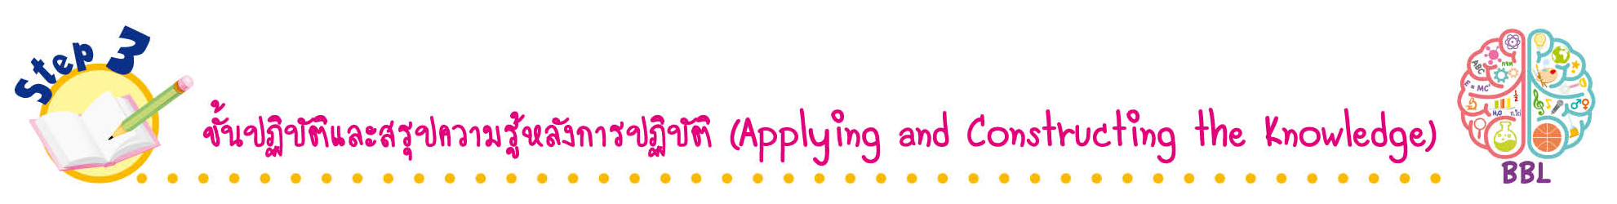
ขั้นปฏิบัติและสรุปความรู้หลังการปฏิบัติ (Applying and Constructing the Knowledge)
• • • • • • • • • • • • • • • • • • • • • • • • • • • • • • • • • • • • •

9. นักเรียนแต่ละคนวางแผน ออกแบบ และวาดภาพและระบายสีท้องฟ้าช่วงเช้ามืดและใกล้ค่ำ
จัดทำเป็นชิ้นงาน
การวาดภาพและระบายสี เน้นฝึกการใช้สี เพื่อฝึกทักษะการใช้สี ฝึกทักษะความสัมพันธ์ระหว่าง
มือตากับ พัฒนาปัญญาทางด้านศิลปะ สร้างเสริมทักษะศตวรรษที่ 21 ด้านการคิดสร้างสรรค์
และการสื่อสาร

(ตัวอย่างภาพวาดและระบายสี)

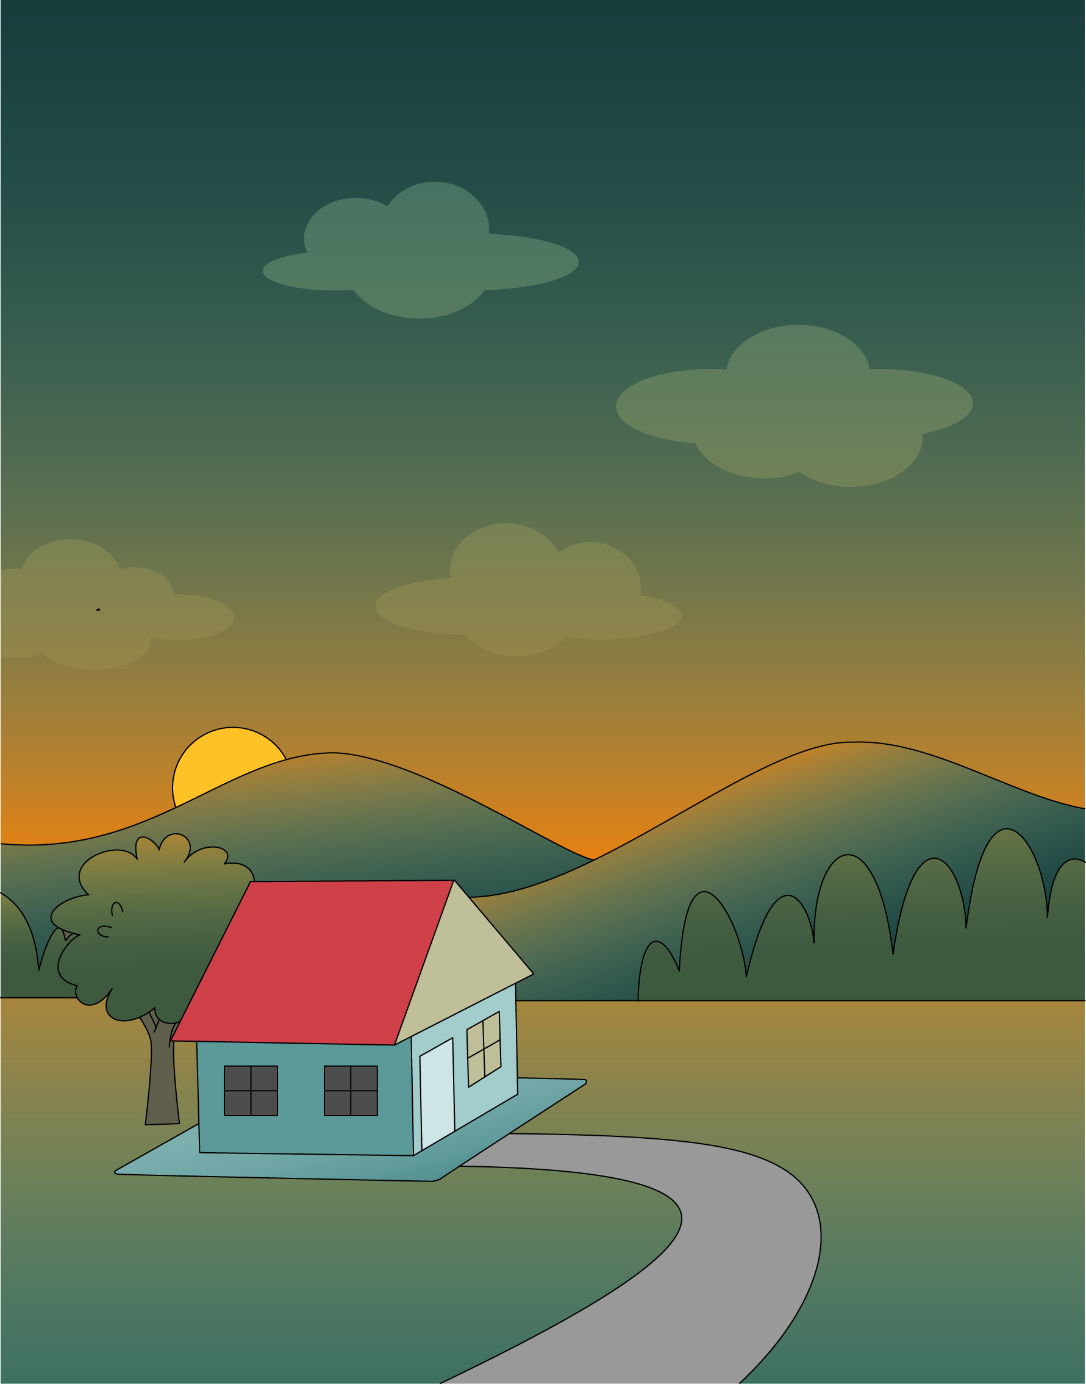
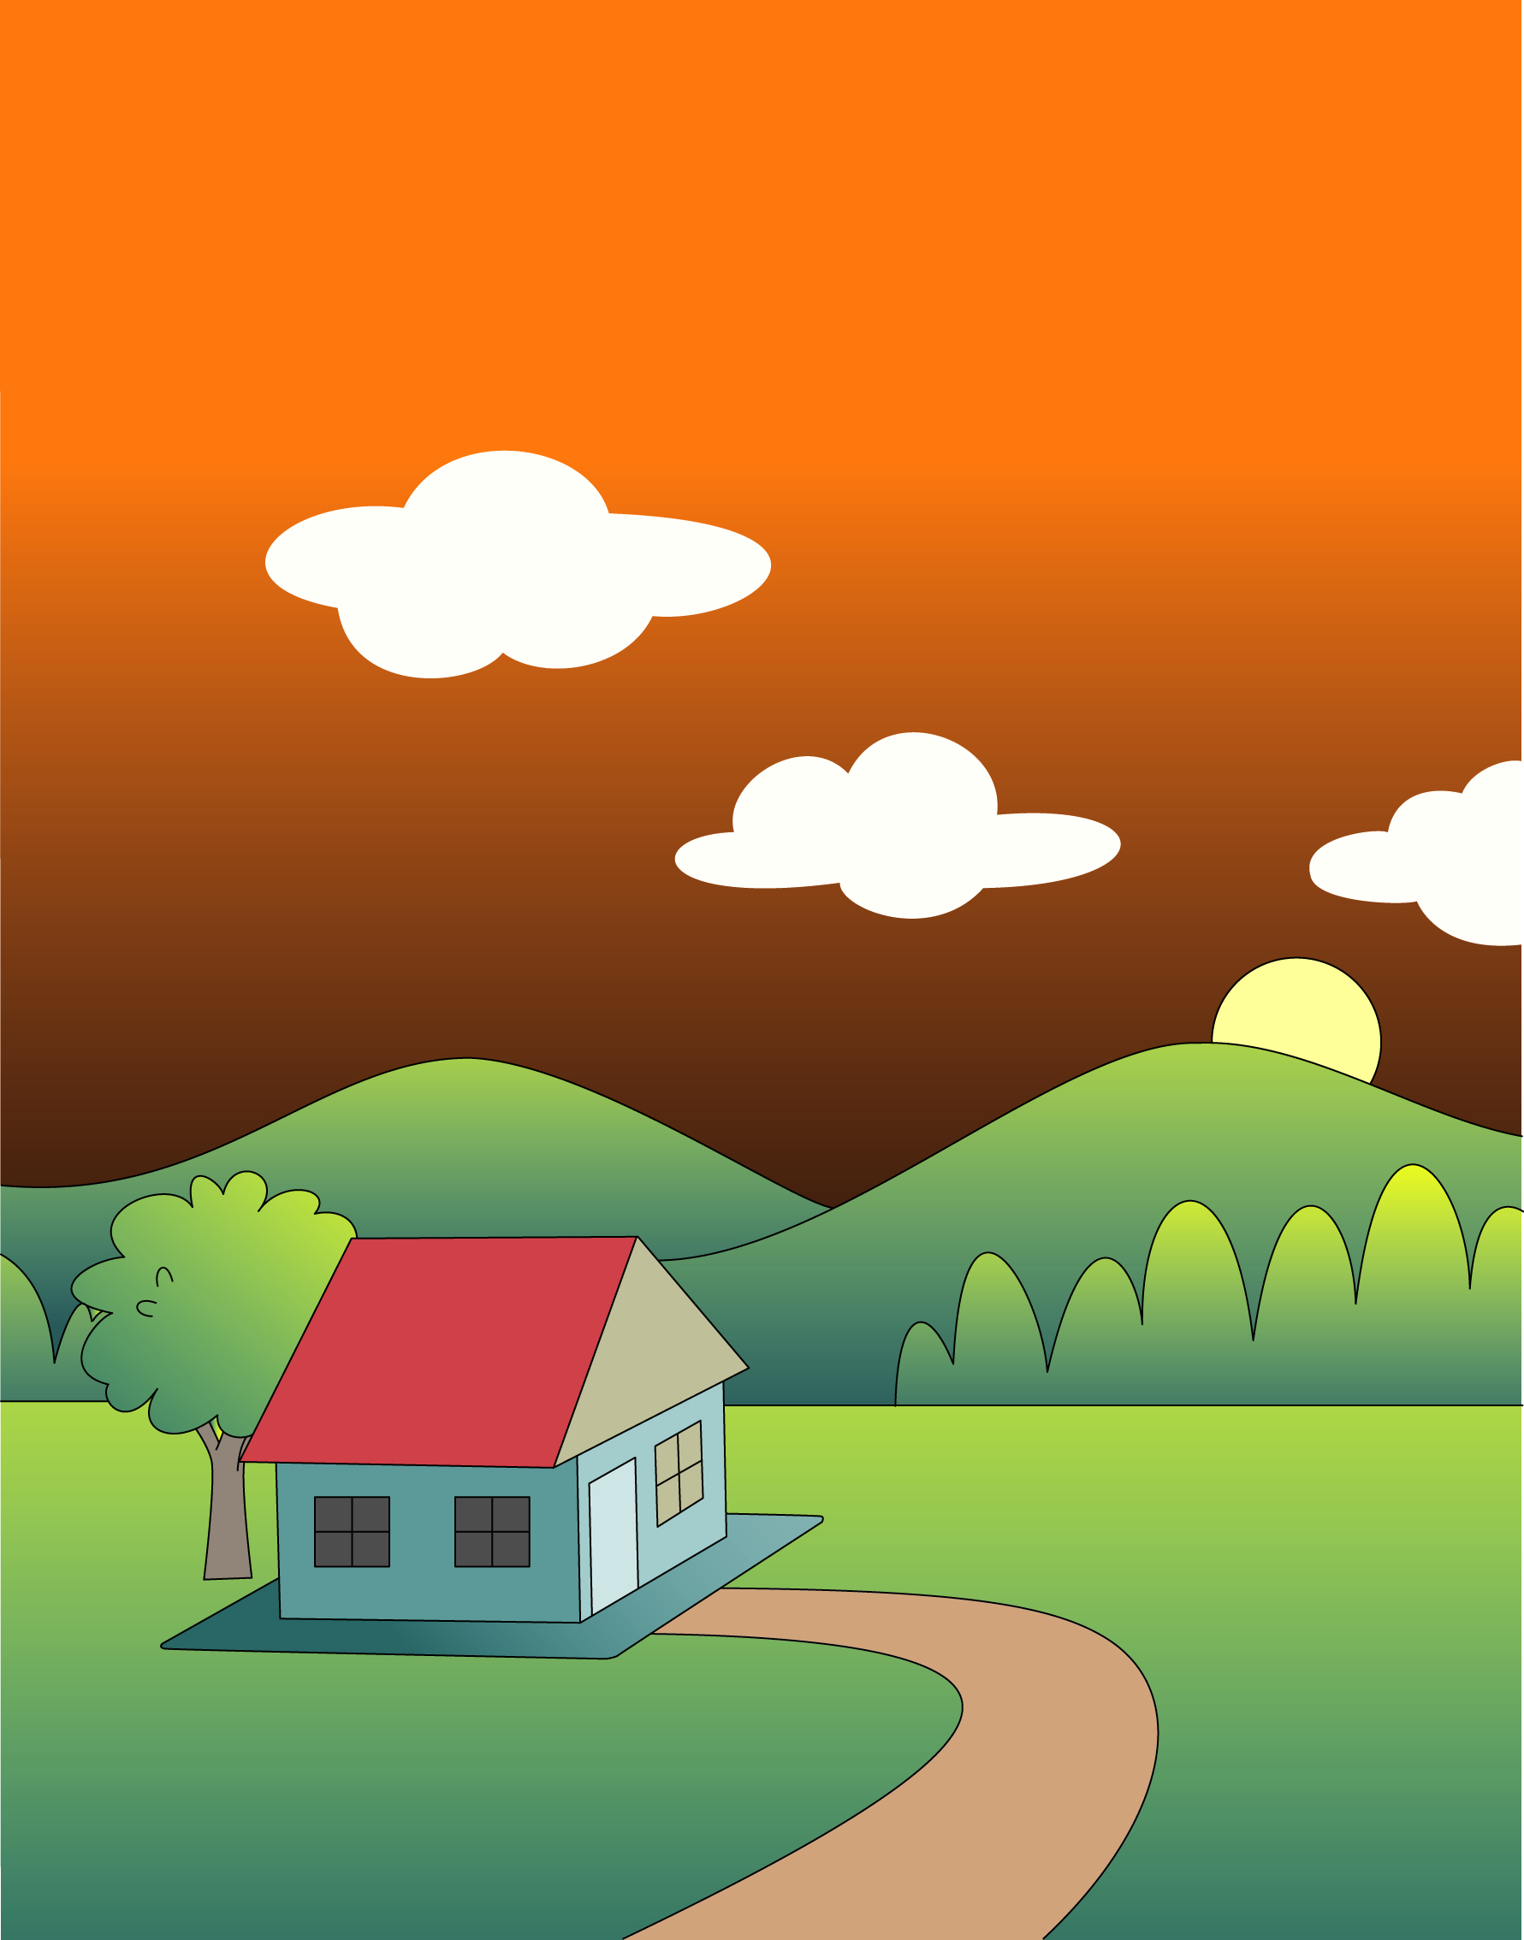

ท้องฟ้าช่วงเช้ามืด ท้องฟ้าช่วงใกล้ค่ำ
10. นักเรียนร่วมกันสรุปสิ่งที่เข้าใจเป็นความรู้ร่วมกัน ดังนี้
ช่วงเวลาเช้ามืดและใกล้ค่ำจะเห็นดวงอาทิตย์ปรากฏอยู่บริเวณขอบฟ้า
เมื่อดวงอาทิตย์ลับขอบฟ้าจะเห็นดวงจันทร์และดาวบางดวงปรากฏขึ้น
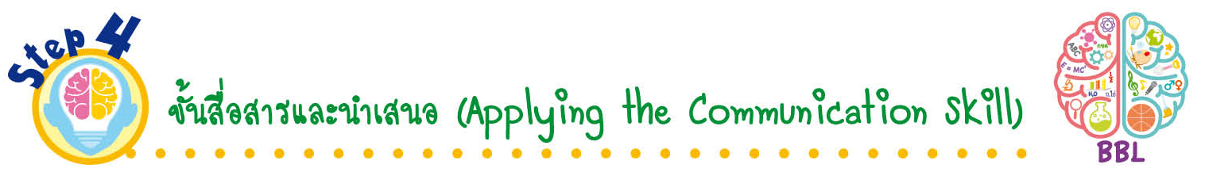
ขั้นสื่อสารและนำเสนอ (Applying the Communication Skill)
• • • • • • • • • • • • • • • • • • • • • • • • • • •

11. นักเรียนนำเสนอภาพวาดและระบายสีท้องฟ้าช่วงเวลาเช้ามืดและใกล้ค่ำ โดยวิธีการต่าง ๆ
ที่หลากหลาย เช่น ออกมาเล่าให้เพื่อน ๆ ฟังหน้าชั้นเรียน เพื่อแลกเปลี่ยนเรียนรู้กัน
12. นักเรียนร่วมกันอภิปรายสรุปเกี่ยวกับวิธีการทำงานให้เห็นการคิดเชิงระบบและวิธีการทำงาน
ที่มีแบบแผน

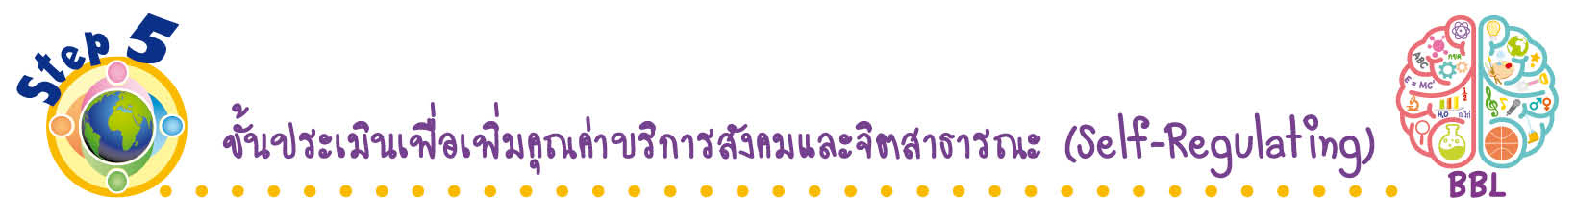
ขั้นประเมินเพื่อเพิ่มคุณค่าบริการสังคมและจิตสาธารณะ (Self-Regulating)
• • • • • • • • • • • • • • • • • • • • • • • • • • • • • • • •

13. นักเรียนร่วมกันคัดเลือกผลงานที่ดีเด่นจัดทำเป็นป้ายนิเทศ หรือจัดแสดงผลงานเพื่อเป็นแหล่ง
การเรียนรู้ให้นักเรียนชั้นอื่น ๆ
14. นักเรียนตรวจสอบหรือประเมินขั้นตอนต่าง ๆ ที่เรียนมาในวันนี้ มีจุดเด่น จุดบกพร่องอะไรบ้าง
มีความสงสัย ความอยากรู้อยากเห็นในเรื่องใด ให้ระบุ
15. นักเรียนประเมินตนเอง โดยเขียนแสดงความรู้สึกหลังการเรียน ในประเด็นต่อไปนี้
• สิ่งที่นักเรียนได้เรียนรู้ในวันนี้คืออะไร
• นักเรียนมีส่วนร่วมกิจกรรมในกลุ่มมากน้อยเพียงใด
• เพื่อนนักเรียนในกลุ่มมีส่วนร่วมกิจกรรมในกลุ่มมากน้อยเพียงใด
• นักเรียนพึงพอใจกับการเรียนในวันนี้หรือไม่ เพียงใด
• นักเรียนจะนำความรู้ที่ได้นี้ไปใช้ให้เกิดประโยชน์แก่ตนเอง ครอบครัว และสังคมทั่วไป
ได้อย่างไร
จากนั้นแลกเปลี่ยนตรวจสอบขั้นตอนการทำงานทุกขั้นตอนว่าจะเพิ่มคุณค่าไปสู่สังคม
เกิดประโยชน์ต่อสังคมให้มากขึ้นกว่าเดิมในขั้นตอนใดบ้าง สำหรับการทำงานในครั้งต่อไป


สื่อการเรียนรู้/แหล่งการเรียนรู้

1. หนังสือเรียน รายวิชาพื้นฐาน วิทยาศาสตร์ ชั้นประถมศึกษาปีที่ 1
ของสถาบันพัฒนาคุณภาพวิชาการ (พว.)
2. แบบฝึกหัด รายวิชาพื้นฐาน วิทยาศาสตร์ ชั้นประถมศึกษาปีที่ 1
ของสถาบันพัฒนาคุณภาพวิชาการ (พว.)
3. ชุดกิจกรรมการเรียนรู้พัฒนาการคิดวิเคราะห์ รายวิชาพื้นฐาน วิทยาศาสตร์ ชั้นประถมศึกษาปีที่ 1
ของสถาบันพัฒนาคุณภาพวิชาการ (พว.)
4. นิทานเกี่ยวกับดวงจันทร์
5. ภาพดวงจันทร์ หรือโมเดลดวงจันทร์
6. แผ่นกรองแสงอาทิตย์ชนิดพอลิเมอร์ดำ หรือแผ่นกรองแสงอะลูมิเนียมไมลาร์
7. ใบงานที่ 21 เรื่อง ท้องฟ้าช่วงเช้ามืดและใกล้ค่ำ
8. แหล่งการเรียนรู้ทั้งภายในและภายนอกโรงเรียน

การประเมินการเรียนรู้

1. ประเมินความรู้ เรื่อง วัตถุบนท้องฟ้าในช่วงเวลาเช้ามืดและใกล้ค่ำ (K) ด้วยแบบทดสอบ
2. ประเมินการปฏิบัติการทำกิจกรรม (P) ด้วยแบบประเมิน
3. ประเมินชิ้นงาน ภาพวาดและระบายสีท้องฟ้าช่วงเช้ามืดและใกล้ค่ำ (P) ด้วยแบบประเมิน
4. ประเมินคุณลักษณะอันพึงประสงค์ ด้านใฝ่เรียนรู้ มุ่งมั่นในการทำงาน มีจิตสาธารณะ (A)
ด้วยแบบประเมิน


แบบประเมินตามสภาพจริง (Rubrics)

แบบประเมินการปฏิบัติการทำกิจกรรม
รายการการประเมิน | ระดับคุณภาพ
รายการการประเมิน | 4 | 3 | 2 | 1
1. การทำกิจกรรม  ตามแผนที่กำหนด | ทำกิจกรรมตามวิธีการ  และขั้นตอนที่กำหนดไว้  อย่างถูกต้องด้วยตนเอง  มีการปรับปรุงแก้ไข  เป็นระยะ | ทำกิจกรรมตามวิธีการ  และขั้นตอนที่กำหนดไว้  ด้วยตนเอง  มีการปรับปรุงแก้ไขบ้าง | ทำกิจกรรมตามวิธีการ  และขั้นตอนที่กำหนดไว้  โดยมีครูหรือผู้อื่น  เป็นผู้แนะนำ | ทำกิจกรรมไม่ถูกต้อง  ตามวิธีการและขั้นตอน  ที่กำหนดไว้ ไม่มีการ  ปรับปรุงแก้ไข
2. การบันทึกผล  การทำกิจกรรม | บันทึกผลเป็นระยะ  อย่างถูกต้อง มีระเบียบ  มีการระบุหน่วย มีการ  อธิบายข้อมูลให้เห็น  ความเชื่อมโยงเป็นภาพรวม  เป็นเหตุเป็นผล และ  เป็นไปตามการทำกิจกรรม | บันทึกผลเป็นระยะ  อย่างถูกต้อง มีระเบียบ  มีการระบุหน่วย มีการ  อธิบายข้อมูลให้เห็นถึง  ความสัมพันธ์เป็นไป  ตามการทำกิจกรรม | บันทึกผลเป็นระยะ  แต่ไม่เป็นระเบียบ  ไม่มีการระบุหน่วย  และไม่มีการอธิบายข้อมูล  ให้เห็นถึงความสัมพันธ์  ของการทำกิจกรรม | บันทึกผลไม่ครบ  ไม่มีการระบุหน่วย  และไม่เป็นไปตาม  การทำกิจกรรม
3. การจัดกระทำข้อมูล  และการนำเสนอ | จัดกระทำข้อมูล  อย่างเป็นระบบ  มีการเชื่อมโยงให้เห็น  เป็นภาพรวม และนำเสนอ  ด้วยแบบต่าง ๆ อย่างชัดเจนถูกต้อง | จัดกระทำข้อมูล  อย่างเป็นระบบ มีการ  จำแนกข้อมูลให้เห็น  ความสัมพันธ์ นำเสนอ  ด้วยแบบต่าง ๆ ได้  แต่ยังไม่ชัดเจน | จัดกระทำข้อมูล  อย่างเป็นระบบ  มีการยกตัวอย่างเพิ่มเติม  ให้เข้าใจง่าย และนำเสนอ  ด้วยแบบต่าง ๆ  แต่ยังไม่ชัดเจน  และไม่ถูกต้อง | จัดกระทำข้อมูล  อย่างไม่เป็นระบบ  และมีการนำเสนอ  ไม่สื่อความหมาย  และไม่ชัดเจน
4. การสรุปผล  การทำกิจกรรม | สรุปผลการทำกิจกรรม  ได้อย่างถูกต้อง กระชับ  ชัดเจน และครอบคลุม  ข้อมูลจากการวิเคราะห์  ทั้งหมด | สรุปผลการทำกิจกรรม  ได้อย่างถูกต้อง แต่ยัง  ไม่ครอบคลุมข้อมูล  จากการวิเคราะห์ทั้งหมด | สรุปผลการทำกิจกรรม  ได้ โดยมีครูหรือผู้อื่น  แนะนำบ้าง จึงสามารถ  สรุปได้อย่างถูกต้อง | สรุปผลการทำกิจกรรม  ตามความรู้ที่พอมีอยู่  โดยไม่ใช้ข้อมูล  จากการทำกิจกรรม

แบบประเมินชิ้นงาน การจัดกระทำและนำเสนอภาพวาดและระบายสี
รายการการประเมิน | ระดับคุณภาพ
รายการการประเมิน | 4 | 3 | 2 | 1
การจัดกระทำและ  นำเสนอภาพวาด  และระบายสี | วาดภาพและระบายสี  ได้สัมพันธ์กัน และ  ถูกต้องตามหัวข้อเรื่อง  ที่กำหนด มีความคิด  สร้างสรรค์ มีการเชื่อมโยงให้เห็น  เป็นภาพรวม | วาดภาพและระบายสี  ได้สัมพันธ์กับหัวข้อเรื่อง  ที่กำหนด มีความคิดริเริ่ม  แต่ไม่มีการเชื่อมโยง  ให้เห็นเป็นภาพรวม | วาดภาพและระบายสีได้  ตามหัวข้อเรื่อง โดยมีครู  หรือผู้อื่นให้คำแนะนำ | วาดภาพและระบายสีได้  แต่ไม่สอดคล้องกับ  หัวข้อเรื่องที่กำหนด

ข้อเสนอแนะของผู้บริหารสถานศึกษา

ลงชื่อ
( )
ตำแหน่ง

บันทึกหลังการสอน

ผลการจัดการเรียนการสอน

ปัญหา/อุปสรรค

แนวทางแก้ไข

ครูผู้สอน
( )
วันที่บันทึก

